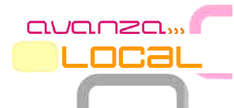

Secretaria de Estado de Telecomunicaciones
y para la Sociedad de la Información

Secretaría de Estado de Telecomunicaciones y para la Sociedad de la Información (S.E.T.S.I.)

CONTRATACIÓN CENTRALIZADA PARA EL DESARROLLO, INSTALACIÓN Y PUESTA EN MARCHA DE UN MÓDULO DE CATASTRO INTEGRADO EN EL SISTEMA DE INFORMACIÓN GEOGRÁFICA PARA LA ADMINISTRACIÓN LOCAL (PLAN AVANZA)

Avanza Local - Catastro

Manual de Usuario del Módulo de Registro de Expedientes y Ficheros

Número de expediente: 058.2006.DGDSI

Título documento: | Manual de Usuario
Ref. Documento: | GeoCatastro-Partida 1-1.1
Revisión:
Fecha: | 15 de Marzo de 2007
Partida de certificación:

INDICE
1 Herramientas de edición. 3
1.1 Panel herramientas de edición 3
1.2 Herramientas de edición. Gestión de coordenadas absolutas y relativas 3
1.3 Herramientas de edición. Creación de guías de dibujo 7
1.4 Herramientas de edición. Selección por polígono 10
1.5 Herramientas de edición. Selección por círculo 11
1.6 Herramientas de edición. Tratamiento de simetrías May 13
1.7 Herramientas de edición. Girado de elementos 16
1.8 Herramientas de edición. Escalado de elementos 18
1.9 Herramientas de edición. Recortar los elementos del dibujo 20
1.10 Herramientas de edición. Generación de geometrías paralelas 22
1.11 Herramientas de edición. Fusión de elementos 25
1.12 Herramientas de edición. División de una entidad en múltiples entidades 28
1.13 Herramientas de edición. Explosión de entidades 30
1.14 Herramientas de edición. Selección de entidades por tipo de geometría 31
1.15 Herramientas de edición. Selección de una única entidad. 32

Herramientas de edición.

Panel herramientas de edición
La mayoría de las herramientas de edición se encuentran en el panel del mismo nombre. Para acceder a este panel hay que pulsar en el icono situado en la barra de herramientas. Una vez se haya pulsado este icono aparecerá el siguiente panel con las distintas herramientas de edición.

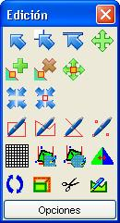

El resto de herramientas de edición se encuentran en la barra de herramientas del programa.

Herramientas de edición. Gestión de coordenadas absolutas y relativas
Esta herramienta permitirá trabajar con coordenadas absolutas además de con coordenadas relativas. Forma parte de las herramientas de dibujo existentes en GEOPISTA. Los iconos de las distintas herramientas de edición que emplean esta utilidad son: , , y .
Al pulsar sobre cualquiera de estos iconos aparecerá en el panel de las herramientas de edición dos cajas de texto, una hace referencia a la coordenada X y otra a la coordenada Y del mapa.
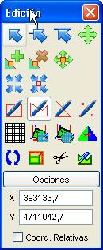

Por defecto estas cajas hacen referencia a las coordenadas absolutas del mapa, pero si se marca la casilla “Coord. Relativas” de este panel, harán referencia a las coordenadas relativas a un punto.

Con el modo de funcionamiento en coordenadas absolutas, si se desplaza el cursor en la zona del mapa, se indicará en los cuadros de texto las coordinas X e Y sobre las que se encuentra el cursor en el mapa. Sin embargo si habilita la opción de coordenadas relativas, se mostrarán las coordenadas relativas al último punto dibujado en el mapa por la herramienta que contiene esta utilidad.

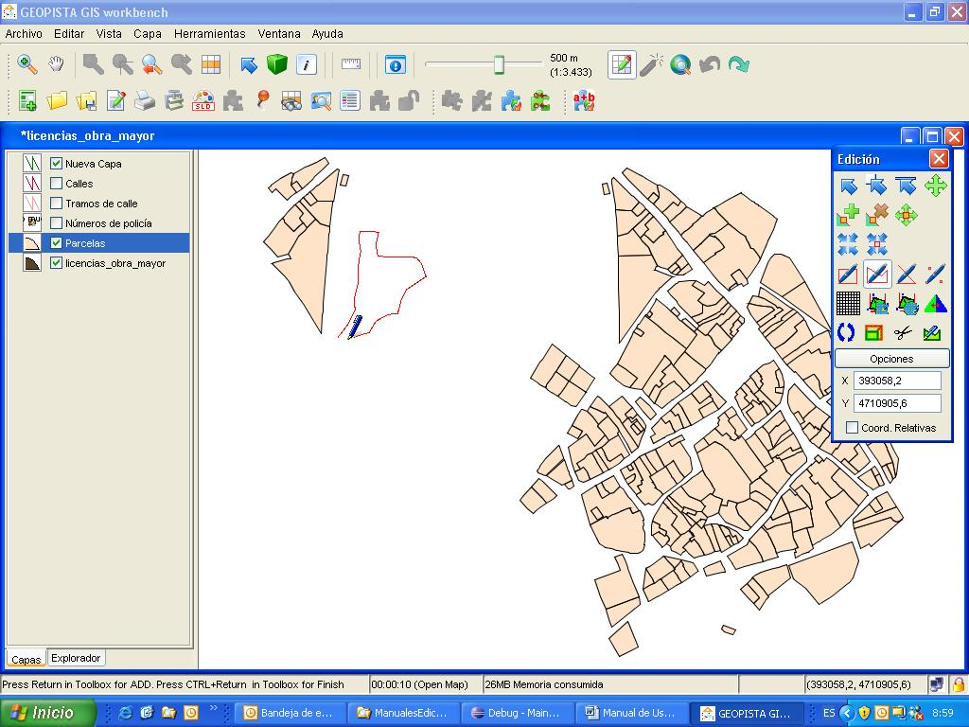

Permite además introducir los puntos a dibujar a través de estos cuadros de texto, de manera que se puede introducir cada uno de los puntos escribiendo las coordenadas deseadas en estos recuadros y pulsando el botón de Intro del teclado. Para introducir el último punto que determina el final del proceso de dibujo de la nueva entidad hay que pulsar el botón de Intro pero manteniendo pulsado en botón Ctrl del teclado. Este modo de inserción de los puntos se le indica al usuario a través de la barra de estado.
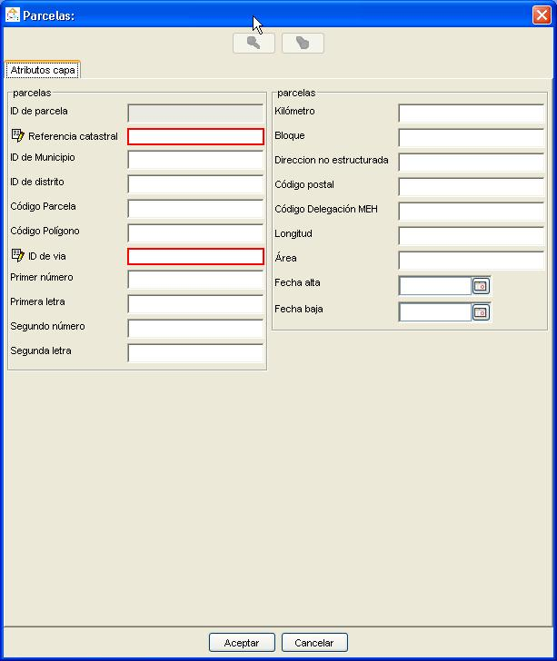

Además se pueden alternar los puntos fijados en el mapa a través del ratón y a través de los cuadros de texto del panel de herramientas de edición, dotando a las herrmientas de dibujo de una mayor flexibilidad.

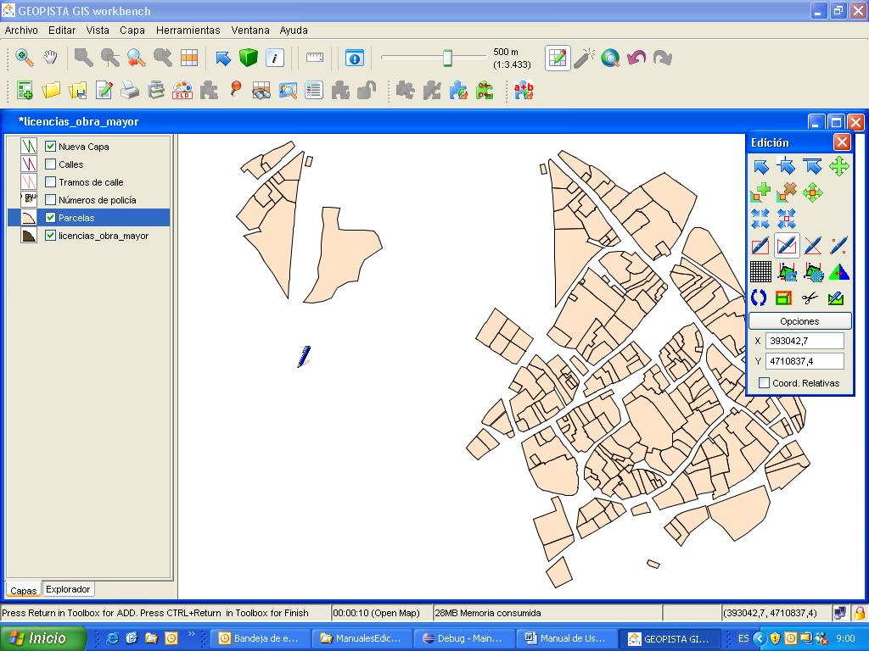

Herramientas de edición. Creación de guías de dibujo
- Creación de guías de dibujo o referencias de diseño.
El sistema permitirá visualizar la rejilla en dos formatos posibles, bien a través de líneas o por puntos.
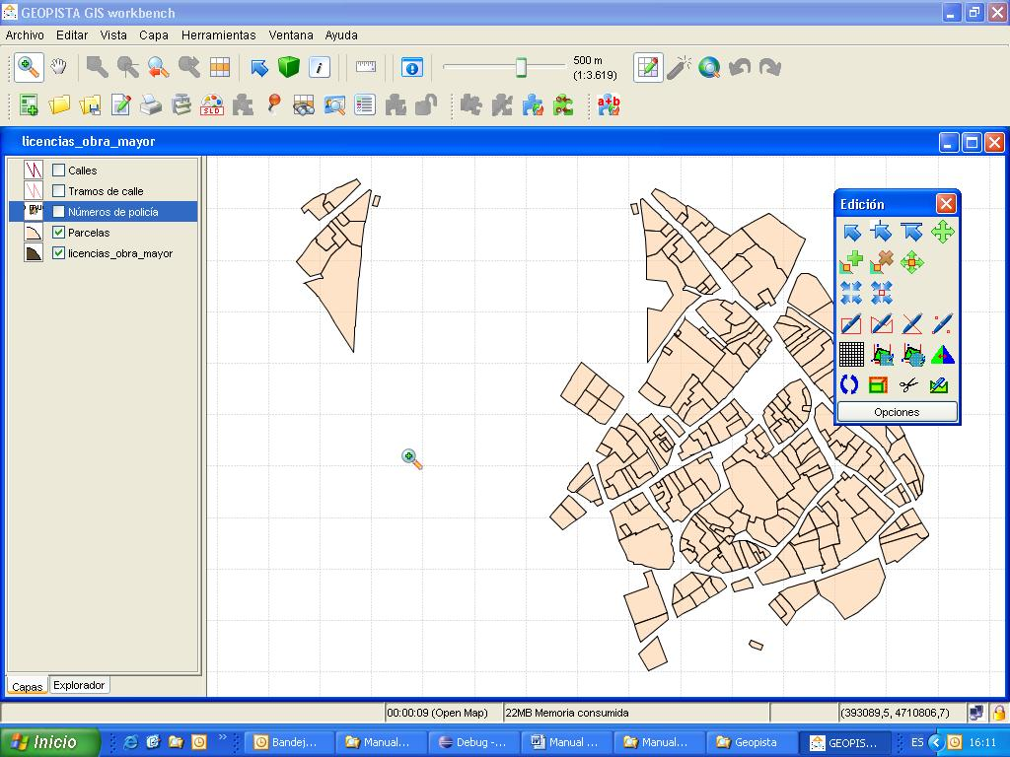
Consta de un único botón dentro del panel de herramientas de edición , con el siguiente aspecto: . Al pulsarlo, aparece la siguiente interfaz:
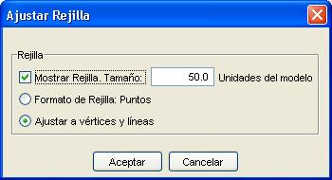
Esta interfaz consta de los siguientes elementos:
- Checkbox Mostrar rejilla: Si está marcado, indica que se desea mostrar una guía de dibujo. En tal caso, se habilitan el resto de componentes de la interfaz (excepto el botón de Cancelar, que siempre estará habilitado).
- Cuadro de texto Tamaño: Contiene el tamaño de la rejilla, indicado en las unidades que se estén utilizando en el modelo.
- Botón de radio Formato de rejilla: Si está marcado, indica que se utilizarán puntos como guía de dibujo y automáticamente se desmarcará la opción de Ajustar a vértices y líneas. Si no está marcado, se utilizan líneas punteadas.
- Botón de radio Ajustar a vértices y líneas: Si está marcado, indica que se utilizarán puntos como guía líneas de dibujo y automáticamente se desmarcará la opción de Formato de rejilla.
- Botón Aceptar: Al pulsarlo, se aplica la guía de dibujo al mapa.
- Botón Cancelar: Al pulsarlo, se regresa a la pantalla original, sin añadir ninguna guía ni referencia de dibujo.
Esta opción estará accesible para todos los usuarios del editor GIS.
El usuario presionará el botón de esta herramienta de manera que se mostrará el panel donde pasará a introducir los datos; una vez seleccionado el formato de la rejilla y el tamaño, pulsará Aceptar y se mostrará la rejilla correspondiente en el mapa.
Este botón siempre se encontrará habilitado.
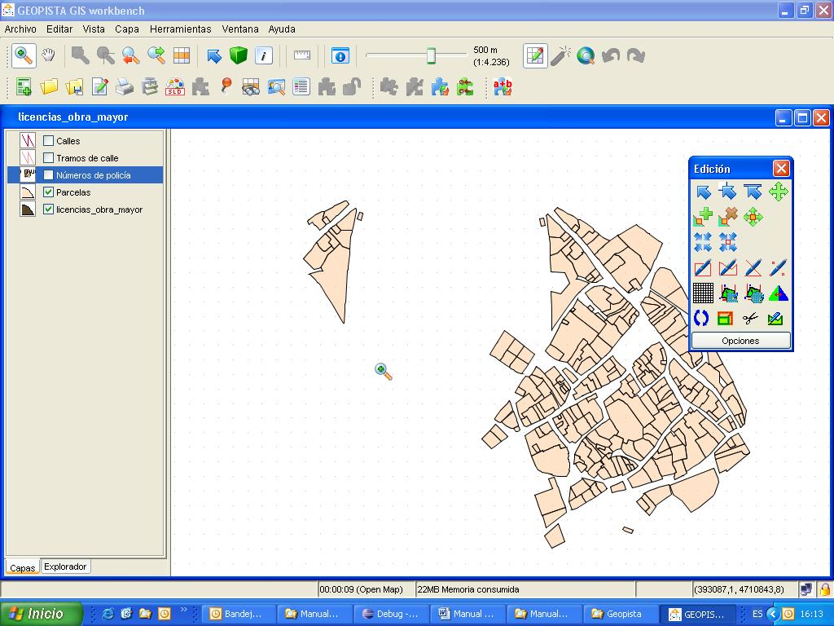

Herramientas de edición. Selección por polígono
- Selección por Polígono
Esta herramienta permite seleccionar todas las entidades que intersecan un polígono dado. Consta de un único botón dentro del panel de herramientas de edición , con el siguiente aspecto:
El usuario pulsará el botón de esta herramienta de manera que el cursor se mostrará como una herramienta de dibujo. Una vez hecho esto el usuario dibujará en el mapa el polígono que delimitará la zona de selección de las entidades o features.
Para que se mantengan las selecciones previas habrá que mantener pulsado el botón de Mayúsculas del teclado, en caso contrario se perderá la selección anteriormente realizada. Las entidades o features seleccionadas serán resaltadas en el mapa.
El método o la manera de dibujar el polígono de selección es idéntico al que se emplea en la herramienta “Dibujar Polígono”, accesible desde el cuadro de edición, con la particularidad de que en este caso no se añadirá ninguna entidad.
Únicamente se seleccionarán las entidades pertenecientes a la capa que se tenga seleccionada.
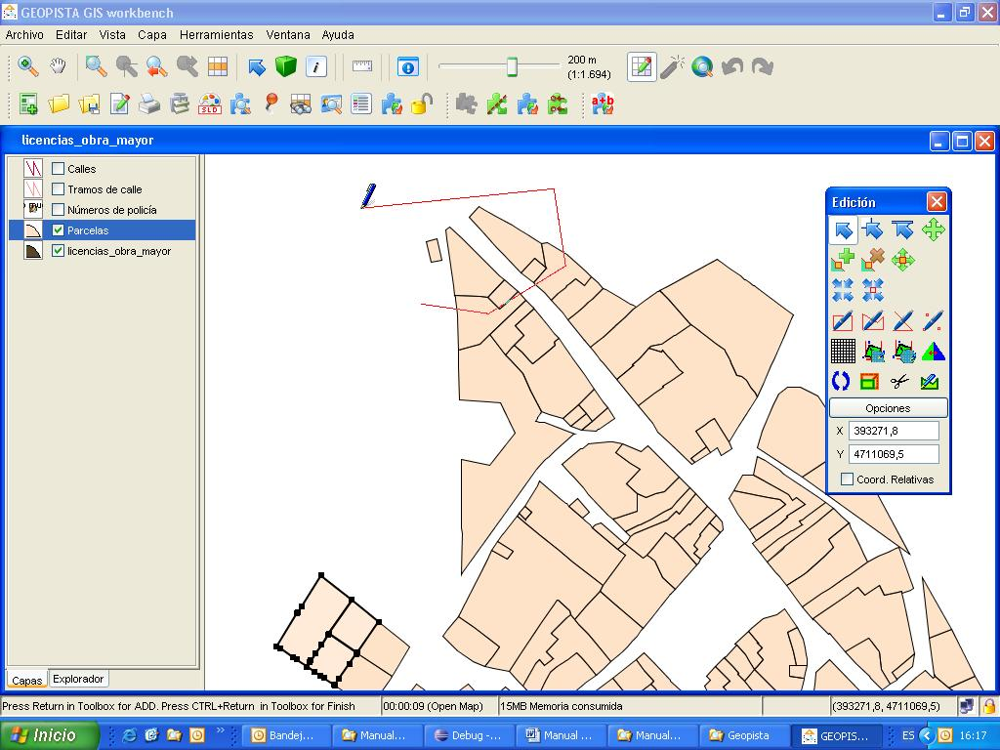
Esta opción estará accesible para todos los usuarios del editor GIS.

Herramientas de edición. Selección por círculo
- Selección por Círculo
Esta herramienta permite seleccionar todas las entidades que intersecan un círculo dado. Consta de un único botón dentro del panel de herramientas de edición , con el siguiente aspecto:
Esta opción estará accesible para todos los usuarios del editor GIS.
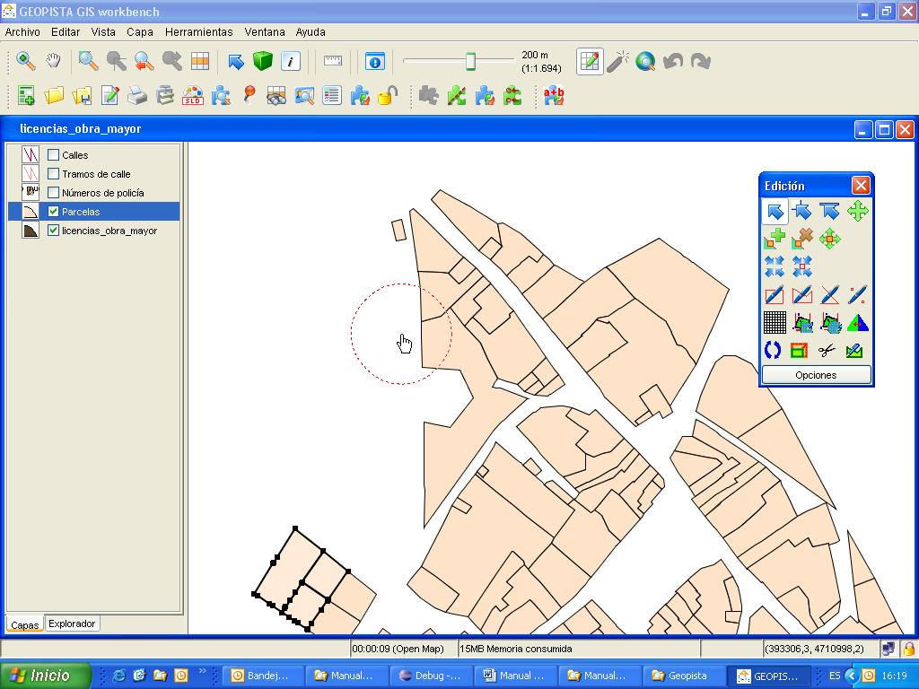
El usuario selecciona la herramienta “Selección de Entidades” a través del botón correspondiente. A continuación se mostrará un panel que solicita al usuario el radio del círculo que delimitará el área de selección.
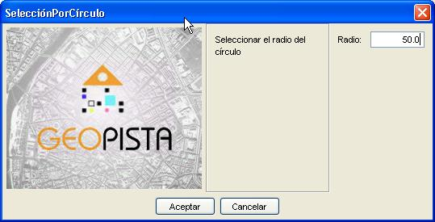
Cada vez que el usuario pulse con el ratón en el mapa se seleccionarán las entidades o features que intersecten con este círculo. Para que se mantengas selecciones anteriores el usuario tendrá que mantener pulsado el botón Mayúsculas, en caso contrario se perderán las selecciones anteriores. Por último se mostrarán remarcadas las entidades o features seleccionadas por la herramienta.
Únicamente se seleccionarán aquellas entidades que se encuentren en la capa que esté seleccionada.

Herramientas de edición. Tratamiento de simetrías May
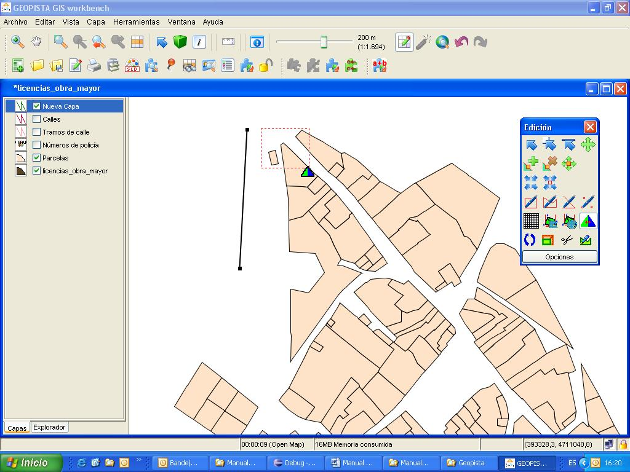
Esta herramienta permite la generación de elementos simétricos a partir de líneas simples o puntos, que se utilizarán como ejes de simetría. Consta de un único botón dentro del panel de herramientas de edición , con el siguiente aspecto:
Esta opción estará accesible para todos los usuarios del editor GIS.
El usuario dibuja en una capa auxiliar la línea o el punto que desea utilizar como eje de simetría. El usuario selecciona las entidades de las que desea obtener las simetrías. Posteriormente, selecciona la herramienta “Tratado de Simetrías”.
El sistema genera las entidades simétricas a las seleccionadas respecto al eje pintado, y solicita la inserción de los atributos necesarios.
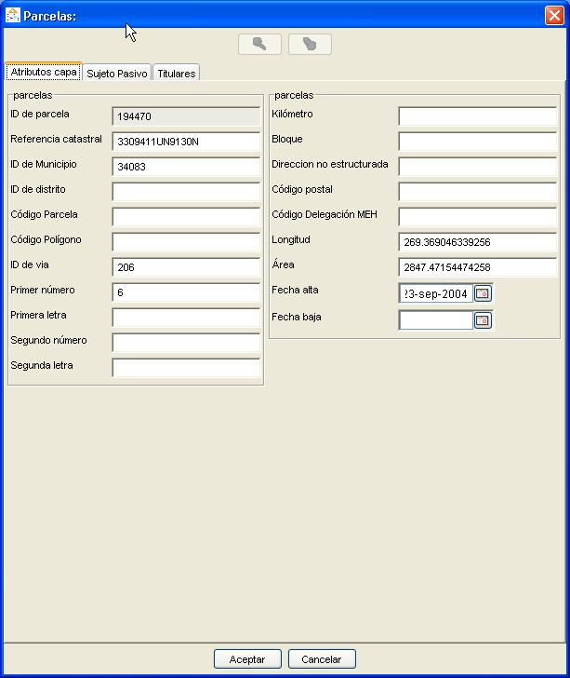
Si se desea deshacer la operación se podrá hacer pulsando el icono Deshacer . De esta manera cada vez que pulsemos sobre este icono se irán eliminando una a una las distintas simetrías que se hayan realizado.
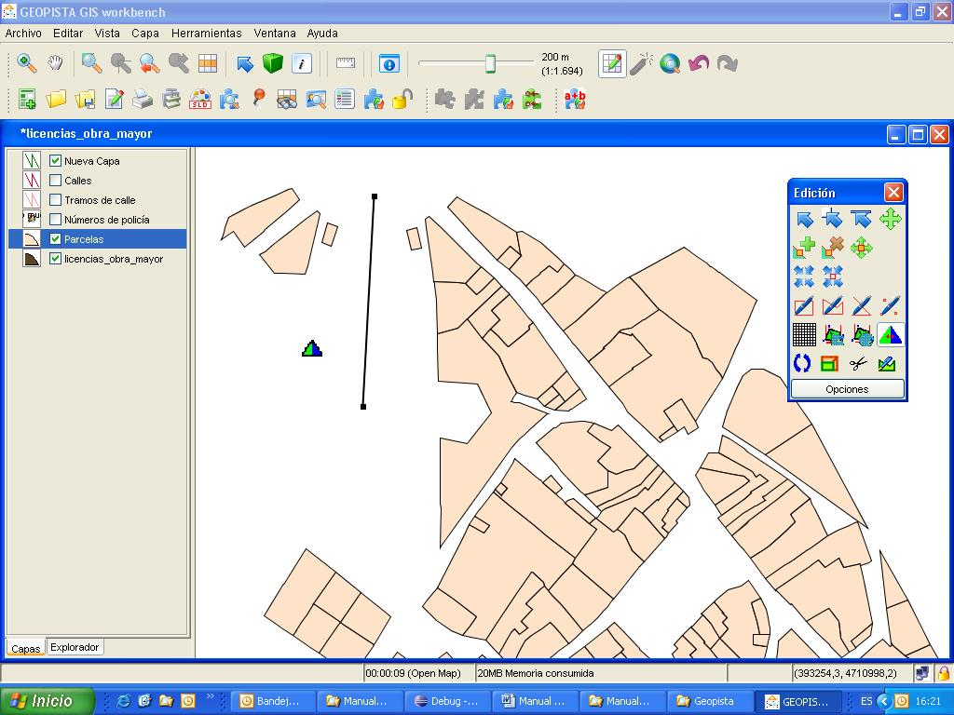
Para que la herramienta funcione correctamente y sea capaza de obtener la simetría esperada, habrá que seleccionar antes de presionar sobre el botón de la herramienta una única feature o entidad, además ésta tendrá que ser o bien un único punto o una línea formada por dos puntos. Otra condición necesaria para esta herramienta es que la capa del mapa donde se encuentra la feature sobre la que queremos realizar la simetría debe ser editable. En caso contrario se mostrará un mensaje de aviso indicando la causa del mismo.
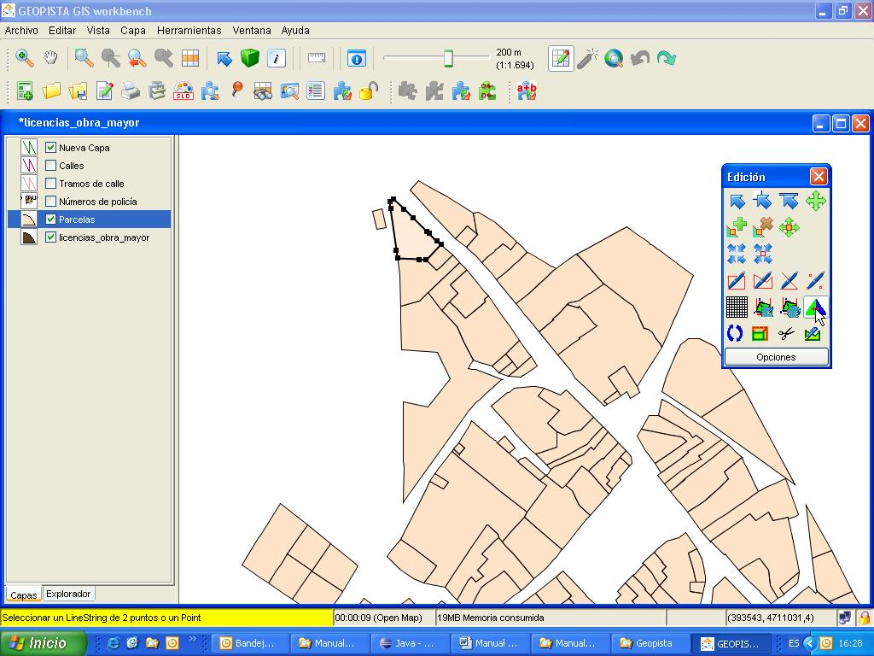

Herramientas de edición. Girado de elementos
- Herramienta de girado de elementos
Con una o varias entidades seleccionadas, esta herramienta permite realizar giros respecto al centro geométrico de la misma o con respecto a un punto de referencia que seleccione el usuario. Consta de un único botón dentro del panel de herramientas de edición , con el siguiente aspecto:

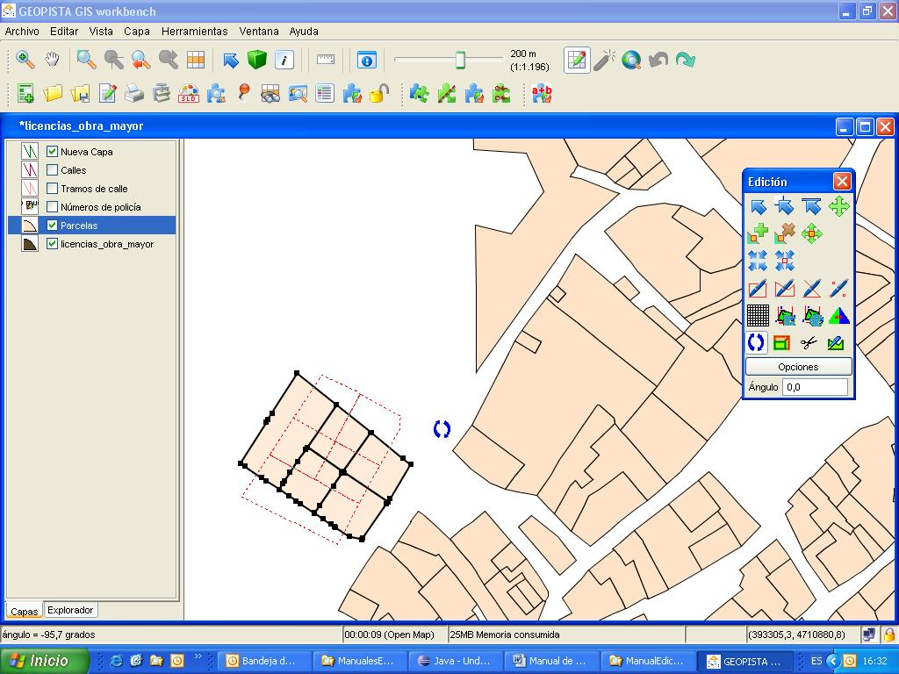

Esta opción estará accesible para todos los usuarios del editor GIS.
El usuario seleccionará la entidad o conjunto de entidades que desea girar dentro de una capa editable desde las herramientas de edición de GeoPISTA.
Posteriormente el usuario seleccionará la herramienta de Rotación del menú de Edición de GeoPISTA, pulsará sobre la zona de edición y arrastrando el ratón en un sentido u otro se realizará el girado de la selección..
La entidad o entidades giran en el sentido del movimiento del ratón. Hay dos modos de giro que son:
- Respecto al centro geométrico de la selección.
- Respecto a un punto seleccionado. Este punto se seleccionará, una vez se haya pulsado en la herramienta de girado, pulsando en un punto de alguna de las entidades presentes en el mapa, independientemente de la geometría que tengan. Además se puede introducir el ángulo de giro a través de la caja de texto que aparece en el panel de la caja de herramientas.
Existen dos manera de introducir el ángulo de giro de las entidades seleccionadas:
- Arrastrando el ratón por la pantalla en el sentido en el que se quiere realizar el giro. El ángulo del giro se indicará en la barra de estado del GIS. Se realizará el giro una vez que el usuario haya soltado el botón del ratón.
- Introduciendo el ángulo exacto en la caja de texto que se encuentra al final de la caja de edición. Las variaciones del giro se irán mostrando en el mapa, y sólo se finalizará la operación girando las entidades seleccionadas si se pulsa el botón de Intro del teclado.
Para que esta herramienta realice el giro, las capas de las entidades seleccionadas tienen que ser editables, en caso contrario se mostrará un mensaje de aviso en la barra de estado

Herramientas de edición. Escalado de elementos
Esta herramienta permite escalar las entidades seleccionadas del dibujo. Consta de un único botón dentro del panel de herramientas de edición , con el siguiente aspecto: .
Esta opción estará accesible para todos los usuarios del editor GIS.

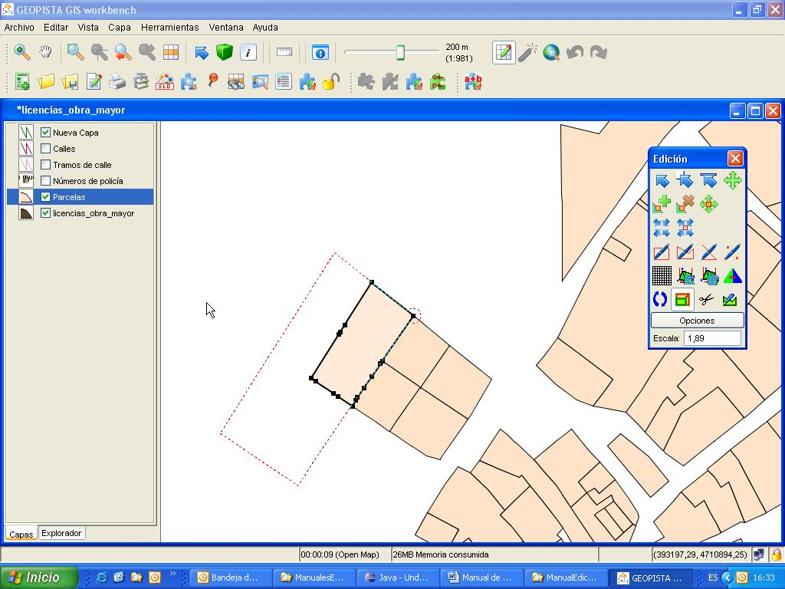
El usuario escoge una única entidad dentro del editor de GeoPISTA y selecciona la herramienta de escalado de la caja de Edición. Con ayuda del ratón, el usuario ajusta el tamaño definitivo de la entidad. Hay dos modos posibles de realizar el escalado de una entidad:
- Escalado respecto al centro geométrico de la entidad.
- Respecto a un punto de la entidad que se haya seleccionado previamente. Para seleccionar este punto de referencia habrá que pulsar con el ratón en las proximidades del punto a seleccionar, haciendo clic sobre el mapa. Una vez se haya seleccionado se marcará este punto en el mapa con un círculo.
Para ajustar el tamaño del escalado que se desea obtener hay dos formas posibles:
- Una vez seleccionada la entidad y tras pulsar sobre el botón de la herramienta habrá que pulsar con el ratón dentro del mapa y sin soltar el botón arrastrarlo hasta obtener el escalado deseado. El factor de escala se mostrará en la caja de texto del panel de las herramientas de edición. Si el ratón se aleja del centro de referencia la entidad aumentará de tamaño y se reducirá en caso contrario.
- Introducir el factor de escalado en la caja de texto del panel de las herramientas de edición. Los cambios se irán mostrando en el mapa según se varía este factor, pero sólo se realizará el escalado cuando se pulse el botón de Intro del teclado.
Para que esta herramienta funcione correctamente el usuario tendrá que seleccionar una única entidad antes de pulsar sobre el botón de la herramienta y además esta entidad deberá encontrarse en una capa editable del mapa. En caso contrario se mostrará un mensaje en la barra de estado del GIS indicando al usuario lo ocurrido.

Herramientas de edición. Recortar los elementos del dibujo
Esta herramienta permite recortar entidades de un dibujo respecto a una geometría indicada. Consta de un único botón dentro del panel de herramientas de edición , con el siguiente icono:
Esta opción estará accesible para todos los usuarios del editor GIS.
El usuario seleccionará una entidad de referencia, que servirá como plantilla para la realización del corte. Esta entidad puede estar presente en el mapa o puede dibujarse en una capa auxiliar. A continuación, el usuario elige la herramienta de recorte de elementos, cambiando la forma del cursor. Posteriormente el usuario pasará a seleccionar las entidades que desea recortar.
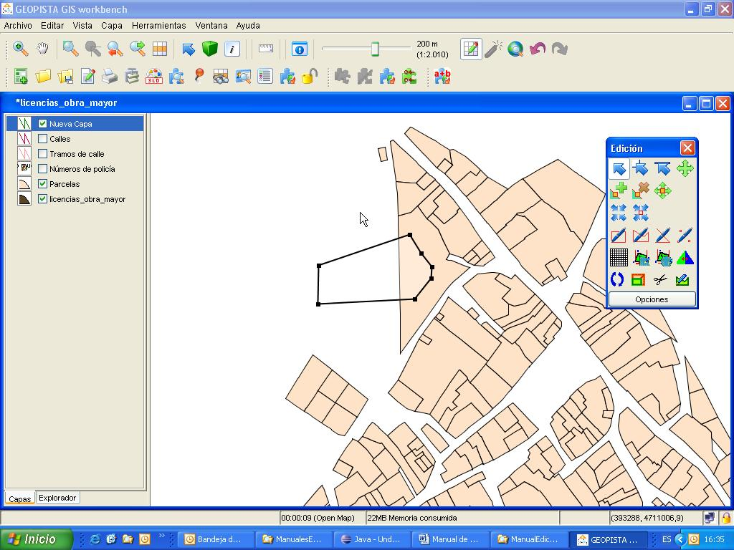
El sistema realiza el recorte de la entidad, eliminando todas aquellas zonas que se queden dentro de la entidad de referencia.
Para que la herramienta funcione correctamente y realice el recorte de las entidades seleccionas, deben cumplirse dos condiciones:
- Hay que tener seleccionada una única entidad de referencia, en caso contrario se mostrará un mensaje de aviso y no se realizará la acción.
- Las capas donde se encuentren las entidades sobre las que se pretende realizar el recorte deben ser editables, en caso contrario se mostrará un mensaje de aviso y no se realizará la acción.
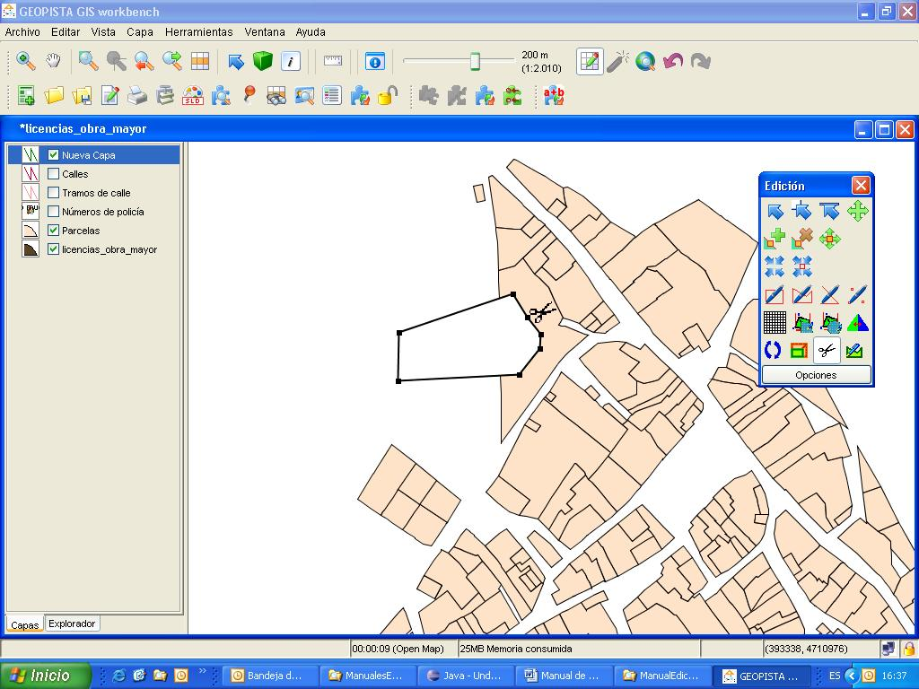

Herramientas de edición. Generación de geometrías paralelas
Esta herramienta permite generar geometrías paralelas con respecto a un segmento seleccionado previamente y equidistantes entre sí. Consta de un único botón dentro del panel de herramientas de edición , con el siguiente aspecto:
El usuario selecciona el elemento de referencia y selecciona la herramienta “Generación de segmentos y polígonos paralelos”. El siguiente paso consiste en seleccionar el segmente al cual van a ser paralelas las copias de la geometría seleccionada. También habrá que introducir la distancia del segmento de referencia a la que se van a fijar las copias paralelas, esto se hará a través de la caja de texto del panel de las herramientas de edición.
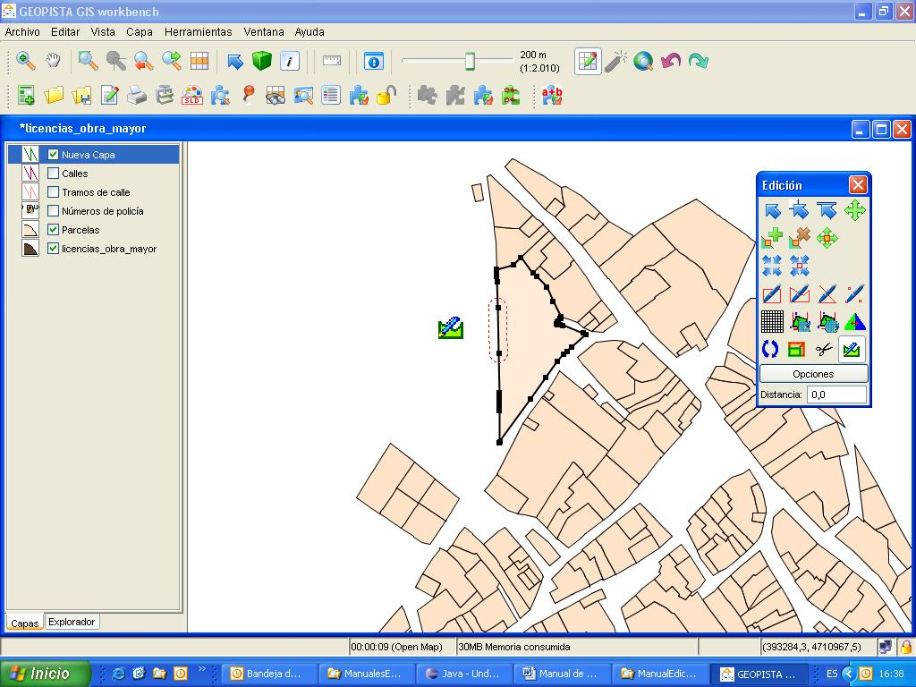

Una vez realizados estos dos pasos moveremos el ratón en la zona del mapa a la derecha o izquierda del segmento seleccionado, según dónde quiera el usuario las copias de las figuras, y podrá crear una nueva figura cada vez que haga clic en el mapa. Si se hace doble clic con el ratón en el mapa se deseleccionará el segmento tomado como referencia y se podrá seleccionar otro segmento distinto.
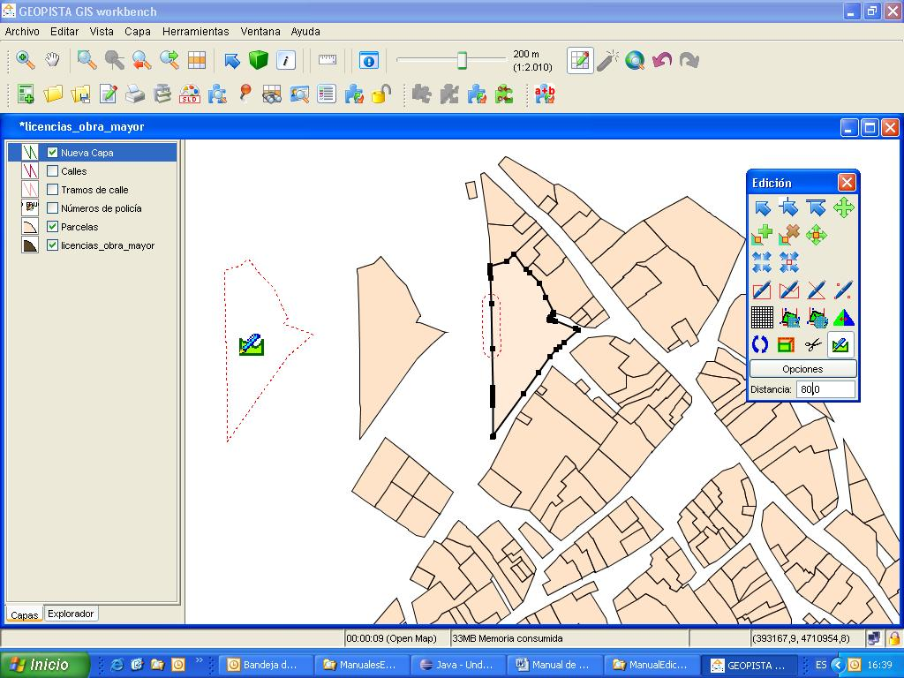

Cada vez que se cree una nueva entidad se solicitará al usuario que introduzca los atributos por pantalla.
Para que la herramienta funcione correctamente hay que seleccionar una única entidad y además ésta debe encontrarse en una capa editable, en caso contrario se mostrará un mensaje de aviso en la barra de estado indicando al usuario lo ocurrido.
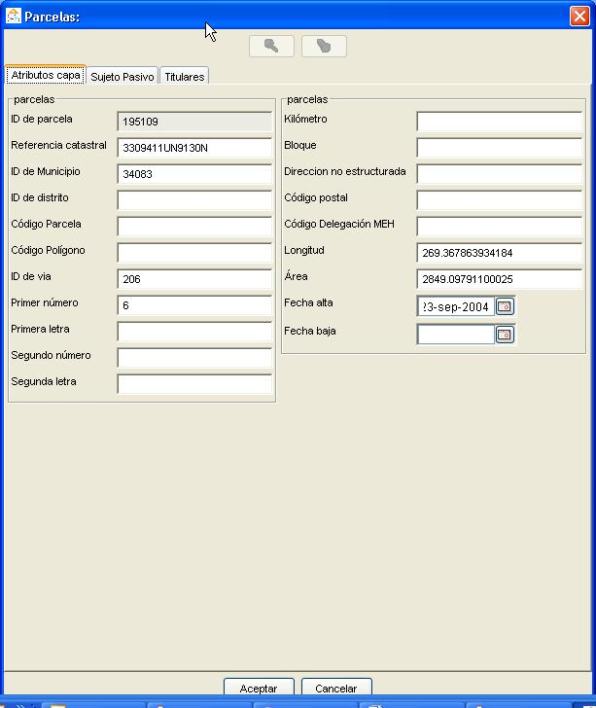

Herramientas de edición. Fusión de elementos
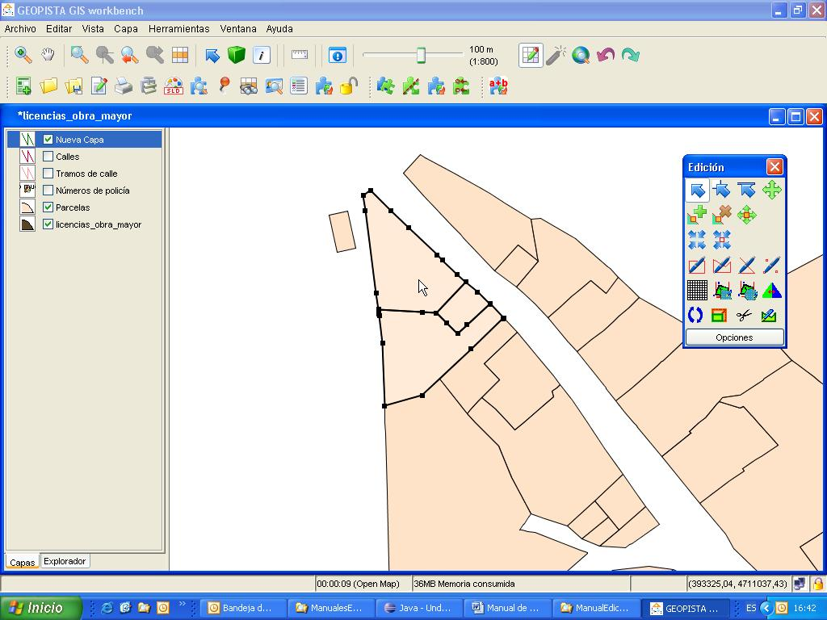
Esta herramienta permite fusionar las entidades seleccionadas del dibujo. Consta de un único botón dentro de la barra de herramientas, con el siguiente aspecto: . Al pulsarlo, aparece la siguiente interfaz:
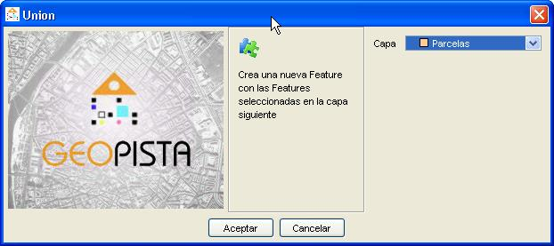
Esta interfaz consta de los siguientes elementos:
- Un desplegable donde se recogen todas las capas del mapa actual, y en el que el usuario deberá escoger aquélla en la que desee crear la nueva entidad (procedente de la fusión de las otras)
- Un botón de Aceptar, que permite iniciar el proceso de fusión
- Un botón de Cancelar, que permite regresar a la pantalla de procedencia sin realizar ninguna acción.
Esta opción estará accesible para todos los usuarios del editor GIS.
El usuario escoge el conjunto de entidades que desea fusionar dentro del mapa y selecciona la herramienta de fusión de la barra de herramientas. Después el sistema muestra la interfaz en la que el usuario debe indicar la capa en la que se va a crear la nueva entidad, una vez seleccionada la capa pulsará el botón de Aceptar y el sistema fusiona las entidades seleccionadas, creando una nueva. Si es necesario, muestra una interfaz en la que introducir los datos necesarios para la creación de la entidad:
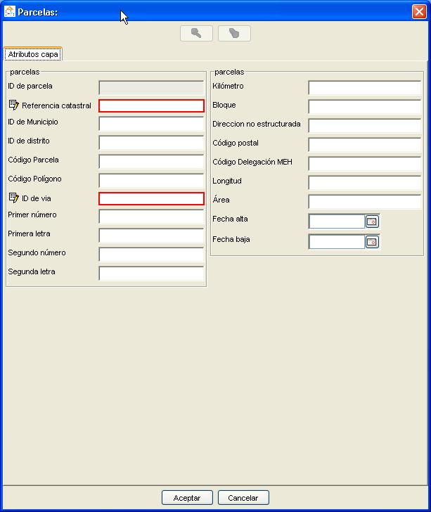
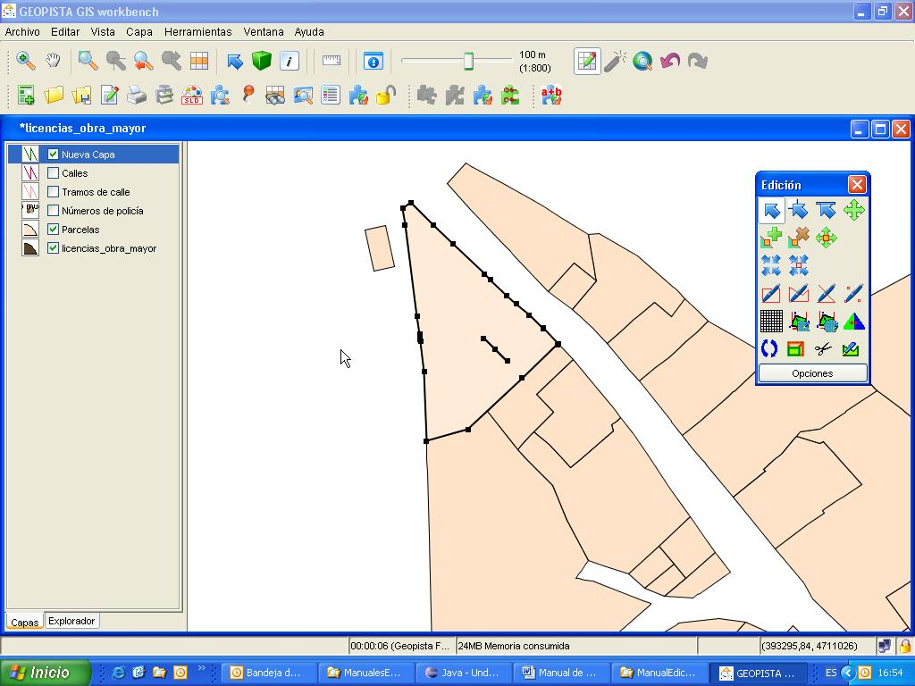

Herramientas de edición. División de una entidad en múltiples entidades
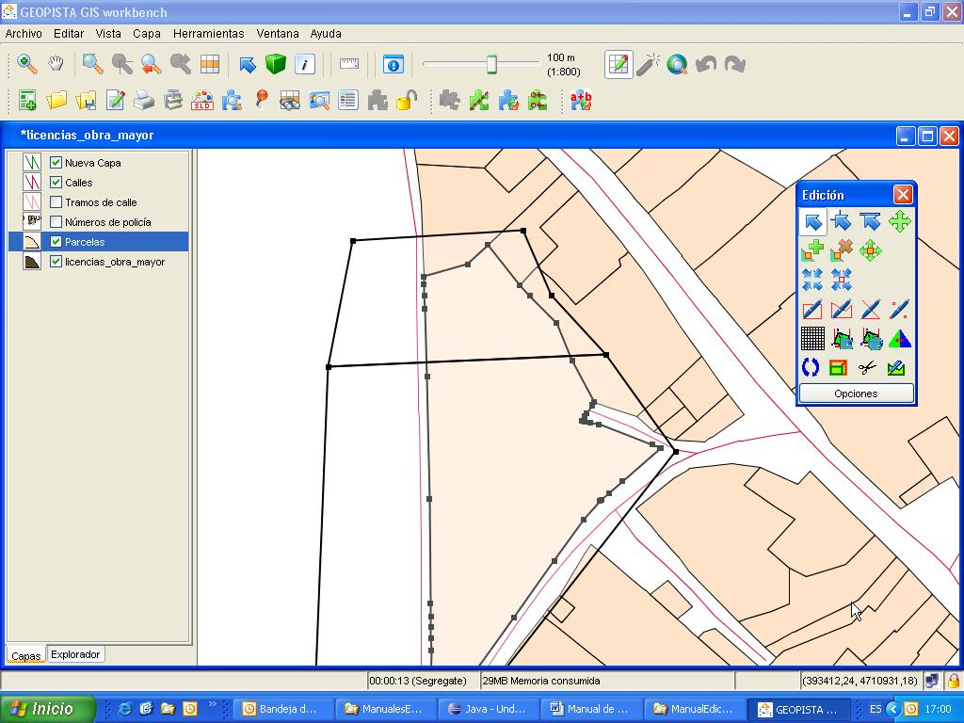
Esta herramienta permite segregar una entidad del dibujo en múltiples entidades a partir de la referencia poligonal que se considere para ello. Consta de un único botón dentro del panel de herramientas de edición , con el siguiente aspecto:
Esta opción estará accesible para todos los usuarios del editor GIS.

El usuario selecciona la entidad que desea segregar y dividir. Posteriormente dibuja y selecciona las entidades o polígonos de referencia que se van a emplear para realizar la división. A continuación selecciona la herramienta de división de entidades y el sistema genera las nuevas entidades y lanza una pantalla en la que introducir sus nuevos atributos.
Para que se habilite el botón que lanza la ejecución de esta herramienta tienen que estar seleccionadas al menos 3 entidades o features (1 entidad a dividir y 2 de referencia), además de tener seleccionada en el árbol de navegación de las capas la capa a la que pertenece la entidad que se quiere dividir.
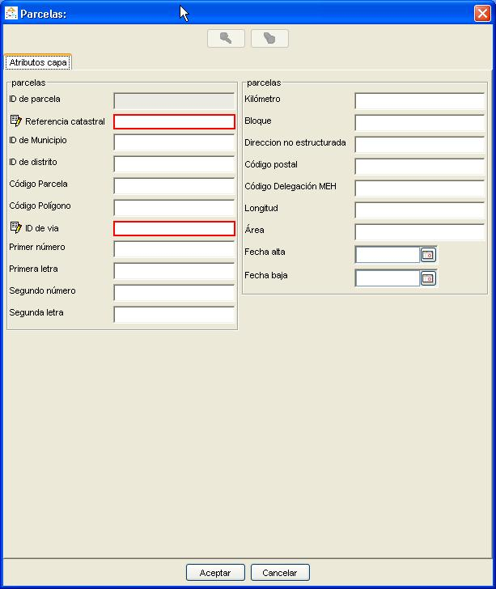
Una vez introducidos los datos, el sistema mostrará las nuevas entidades generadas.

Herramientas de edición. Explosión de entidades
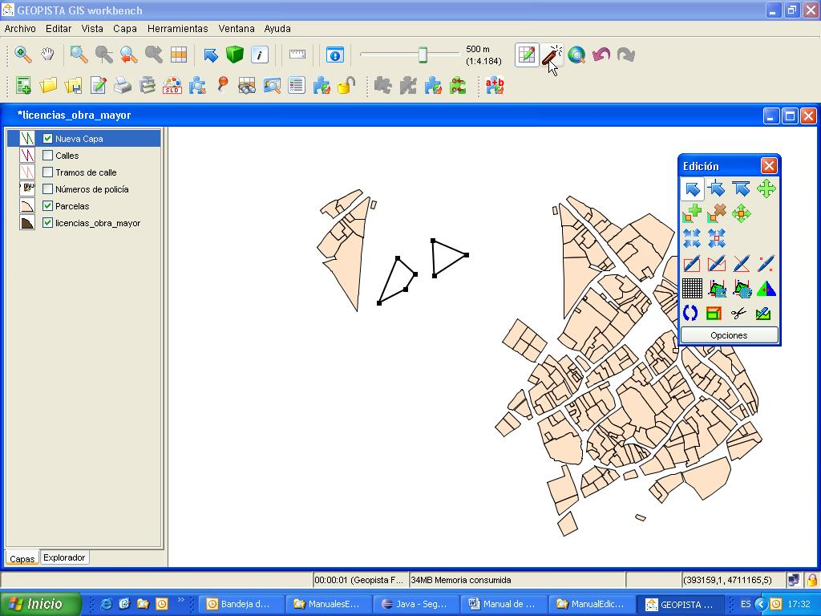
Esta herramienta permite explotar entidades gráficas complejas en los diferentes elementos que la conforman. Consta de un único botón dentro del panel de herramientas de edición , con el siguiente aspecto:
Esta opción estará accesible para todos los usuarios del editor GIS.
El usuario selecciona la entidad multi-geometry que desea descomponer en entidades gráficas sencillas utilizando la herramienta de Selección de GeoPISTA y selecciona la herramienta “Explotar Entidades”, una vez realizado esto el sistema divide le entidad gráfica en otras más sencillas.

Herramientas de edición. Selección de entidades por tipo de geometría
Esta herramienta permite seleccionar todas las entidades que sean de un determinado tipo de geometría. Para acceder a esta herramienta hay que pulsar la pestaña “Selección por Tipo” dentro del menú “Edición” Al pulsarlo, se abre la siguiente interfaz:
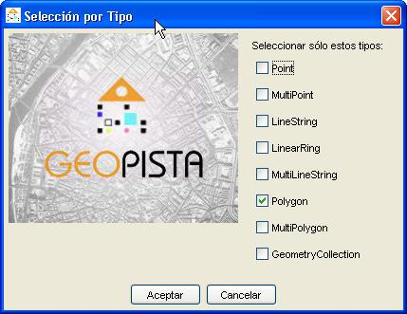
El usuario marcará los distintos tipos que desee seleccionar y tras pulsar el botón de Aceptar aparecerán seleccionadas en pantalla todas las entidades de los tipos escogidos por el usuario.
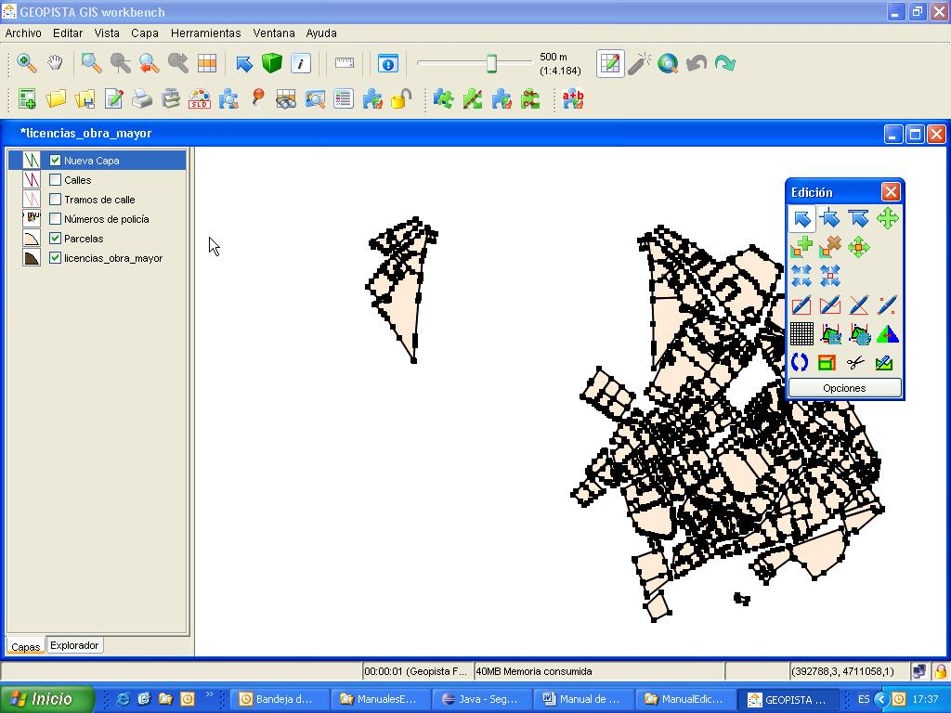

Herramientas de edición. Selección de una única entidad.
Esta herramienta permite seleccionar una única entidad de entre carias existentes. Consta de un único botón dentro del panel de herramientas de edición , con el siguiente icono:
Funciona del mismo modo que la herramienta de selección, con la particularidad de que sólo se seleccionará una única entidad.
Esta herramienta se convierte en imprescindible cuando se tienen varias entidades iguales superpuestas y se necesita seleccionar una única entidad de entre todas ellas, ya que algunas de las herramientas de edición requieren tener una única entidad seleccionada.

Herramientas de edición. Dibujar Círculo
Esta herramienta permite dibujar círculos. Consta de un único botón dentro del panel de herramientas de edición , con el siguiente aspecto:
Esta opción estará accesible para todos los usuarios del editor GIS.
Hay dos maneras de dibujar un círculo con esta herramienta:
- La primera es con dos puntos. Primero se pinchará en donde se encontrará el centro del círculo y después se hará doble clic en la pantalla indicando el radio del círculo.
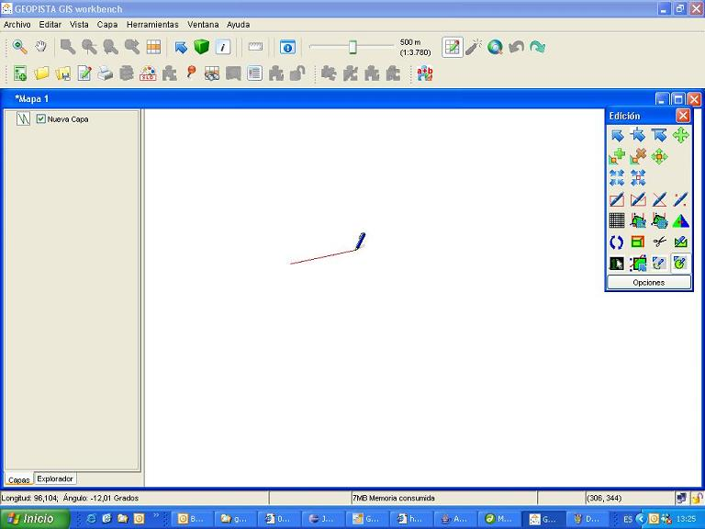

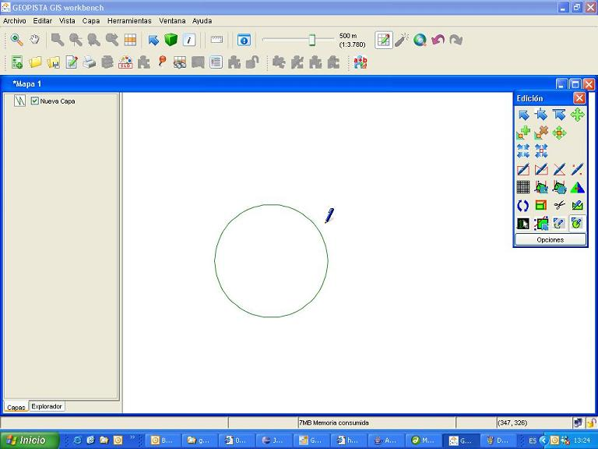

- La otra manera es pinchando en tres puntos, que serán los puntos por los que pase el círculo. Cuando se seleccione el último punto el usuario tendrá que hacer doble click con el ratón para que el círculo aparezca en la pantalla.
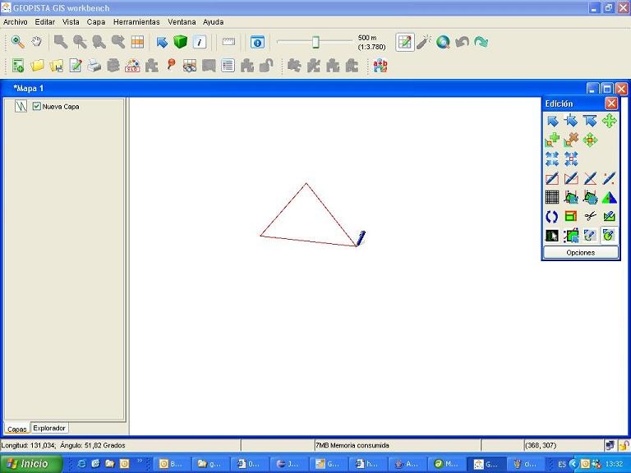

. Herramientas de edición. Dibujar Arco
Esta herramienta permite dibujar arcos. Consta de un único botón dentro del panel de herramientas de edición , con el siguiente aspecto:
Esta opción estará accesible para todos los usuarios del editor GIS. Hay dos maneras de dibujar un arco con esta herramienta:
- La primera es empleando únicamente el ratón, el usuario deberá seleccionar el centro de giro del arco, el punto de inicio del arco y el punto final del arco. Para los dos primeros habrá que pulsar una vez el ratón pero para el tercero habrá que hacer doble click con el ratón para que se cree el arco.
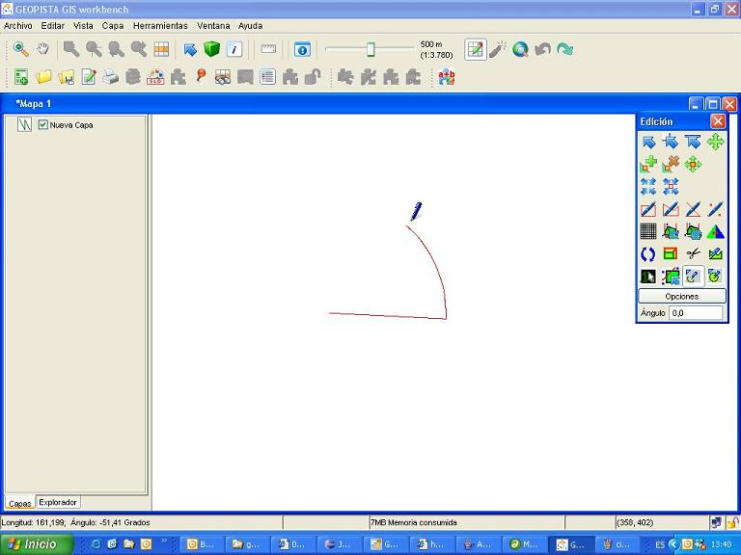

- La otra manera es consiste en poder introducir los grados del arco a través de la caja de texto del panel de edición, una vez introducida la cifra deseada pulsar intro y se creará el arco.
